Benny Iceworld Legend reg.č. 409/15 |  | Narozen | 30.3.2013
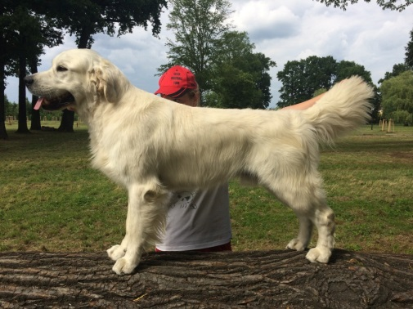 |  | Rodiče | Bastien de Bismilláhi x Brixie Cassovia Treasure
 |  |  | HD 0/0 | ED 0/0 | OCD ramen
 |  | Gen.testy
 |  | Výstavy | 2x V2, V
 |  | Zkoušky | OVVR-I.cena
Majitel | Hlošková Markéta,

Daimond Darwin Golden Martha 403/15 |  | Narozen | 17.3.2014
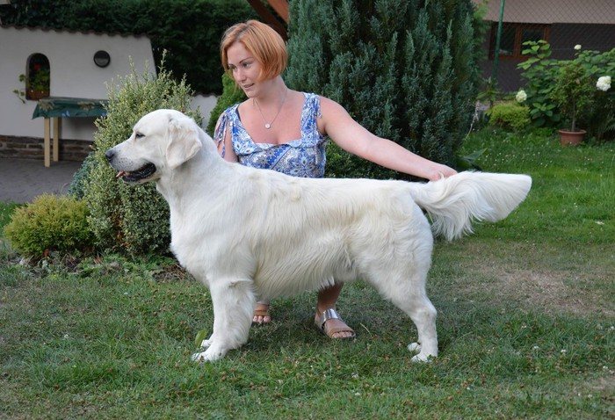 |  | Rodiče | Bailey Boy My Joy x Velvet Charm Supreme Star
 |  |  | HD 0/0 | ED 0/0 | OCD ramen nepostižen
 |  | Gen.testy | PRCD, GR-Pra1-N/N, GR-Pra 2-N/N,ICT-N/N,
 |  | Výstavy | CH ČR, CH PL, CH SK, Grand šampion ČR, Šampion Slovinska, Rakouský šampion…
 |  | Zkoušky | OVVR-II.cena  PZ, LZ, SVP, KPZ, KSZVP,  CACT, res CACT, CCT
Majitel | Tomanová Sandra, 607 610 205, www: diamonddarwin.com

Gucci Angel Shadow reg.č. 390/15 |  | Narozen | 31.5.2013
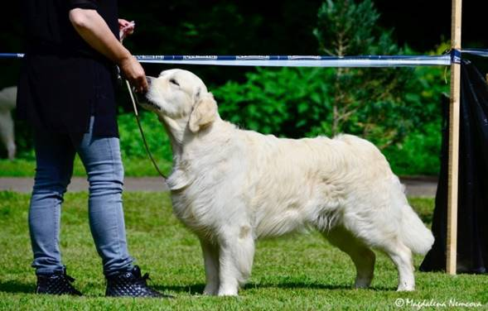 |  | Rodiče | Deep Devotion Brdské zlato x Diana z Botičských meand
 |  |  | HD 0/0 | ED 0/0 | OCD ramen nepostižen
 |  | Gen.testy
 |  | Výstavy | CH SK, CH PL,  CWC, 2x res CAC, CAC
 |  | Zkoušky | OVVR
Majitel | Jindrová Dagmar, 724 609 922

Cézar z Kolbyho vršku reg.č. 389/15 |  | Narozen | 6.8.2013
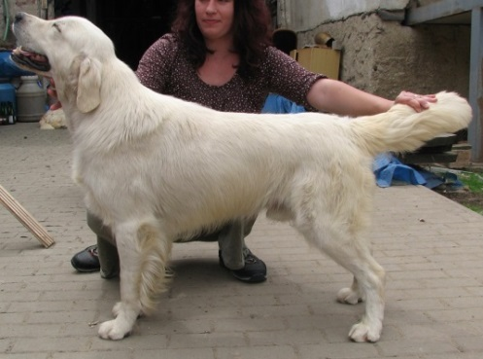 |  | Rodiče | Cavalier de Wind Goldy Forever x Arleta z Kolbyho vršku
 |  |  | HD 0/0 | ED 0/0 | OCD ramen nepostižen
 |  | Gen.testy
 |  | Výstavy | VD3, V1 VT
 |  | Zkoušky | OVVR  PZ-I.cena
Majitel | XXXXXX

Oryn Body Artemis Gold reg.č.388/15 |  | Narozen | 4.10.2013
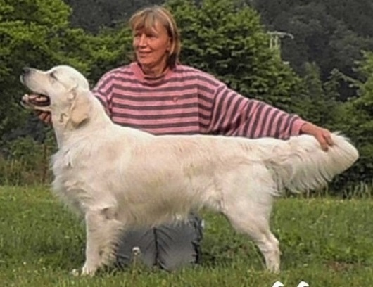 |  | Rodiče | Waterloo Misantos x Lindsay Lohan Artemis Gold
 |  |  | HD 0/0 | ED 0/0 | OCD ramen nepostižen
 |  | Gen.testy
 |  | Výstavy | V1 CAC, V2 res CAC, 2x V3
 |  | Zkoušky | OVVR
Majitel | Čadková Ivana, 602 384 605

Áres Budy de Salvia Minor reg.č. 392/15 |  | Narozen | 12.3.2012
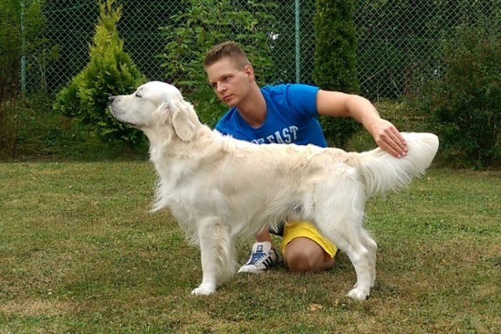 |  | Rodiče | Áres Flores Vitae x Bianca de Salvia Apiana
 |  |  | HD 1/1 | ED 0/0 | OCD ramen
 |  | Gen.testy
 |  | Výstavy | VD4, VD
 |  | Zkoušky | OVVR – I.cena
Majitel | XXXXXXXX

Domingo de Bismilláhi reg.č. 378/15 |  | Narozen | 29.5.2008
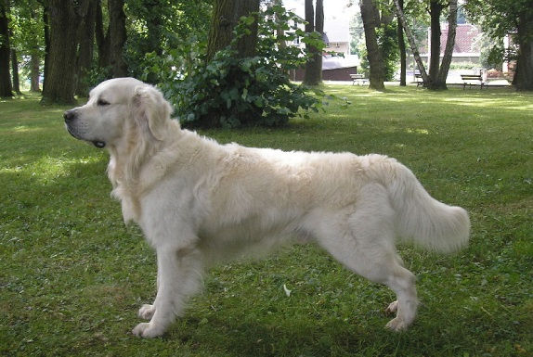 |  | Rodiče | Koriander v.d. Beerse Hoeve x Aisi Ray Dór
 |  |  | HD 1/1 | ED 0/0 | OCD ramen
 |  | Gen.testy
 |  | Výstavy | V2, V3
 |  | Zkoušky | KPZ-II.cena, KLZ- II.cena  SZVP – I.cena res CACT
Majitel | XXXXXXX

Augur From Bohemian Starlight |  | Narozen | 4.6.2013 (reg.č. 369/14)
 |  | Rodiče | Gillbryan Joseph´s Dream x Rainox Release Star Shine
 |  |  | HD 1/1 | ED 0/0 | OCD ramen
 |  | Gen.testy
 |  | Výstavy | VD, V2
 |  | Zkoušky | OVVR
Majitel | Haluzová Michala, 728 353 251

Amigo de Ares Evening Melody |  | Narozen | 29.5.2011 (reg.č. 365/14)
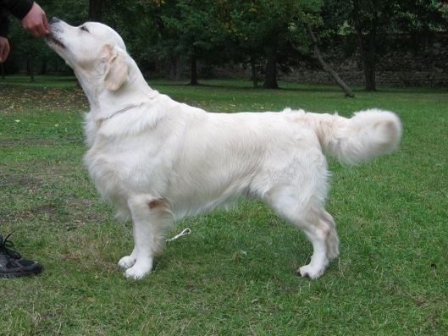 |  | Rodiče | Fiddle-De-Dee´s Morris Trave x Evening Melody B.Angel
 |  |  | HD 0/0 | ED 0/0 | OCD ramen
 |  | Gen.testy | GR Pra 1-clear, GR Pra 2 - clear
 |  | Výstavy | V, V3, 2x V2 res CAC, V1 VT Kraj.vítěz
 |  | Zkoušky | OVVR
Majitel | XXXXXXXXX

Iker du Bois de la Rayere reg.č. 362/14 |  | Narozen | 27.3.2013
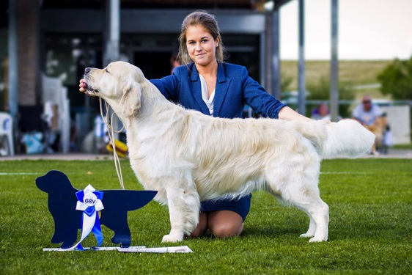 |  | Rodiče | Furyo Noroy du Plesy x Dolce Vita du Bois de la Rayere
 |  |  | HD 0/2 | ED 0/0 | OCD ramen
 |  | Gen.testy
 |  | Výstavy | JCH ČR, Pl, A  CH ČR,PL,SK,A,VDH,GRC,Slo,Srb,Švýcar,CIB,CIE, Grand šamp ČR, Klub.šamp, BIG, res BIG
 |  | Zkoušky | OVVR  PZ, KPZ-res CACT
Majitel | Šimůnková Michaela, 604 261 853

Arčí Sněžná tlapka reg.č. 361/14 |  | Narozen | 27.6.2011
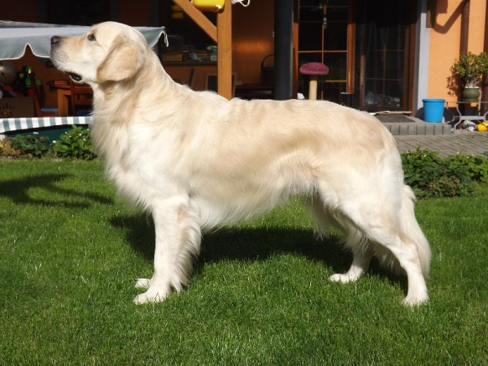 |  | Rodiče | Easy to Be Santana Golden x Kathy z Měsíčních plání
 |  |  | HD 0/0 | ED 0/0 | OCD ramen
 |  | Gen.testy
 |  | Výstavy | 2x V2, V4
 |  | Zkoušky | OVVR
Majitel | XXXXXXXX

Fenix z Andělské zahrady reg.č.360/14 |  | Narozen | 20.9.2012
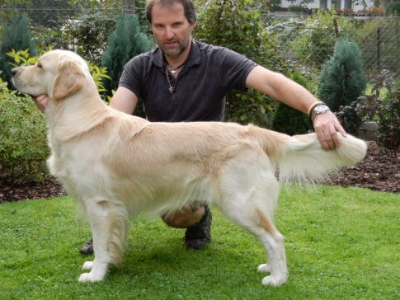 |  | Rodiče | Gin Fizz Vetcare Bohemia x Candy z Anděl.zahrady
 |  |  | HD 1/1 | ED 0/0 | OCD ramen
 |  | Gen.testy
 |  | Výstavy | V4, V3
 |  | Zkoušky | OVVR
Majitel | XXXXXXXX

Coffi z Velkých nadějí reg.č. 358/14 |  | Narozen | 15.6.2009
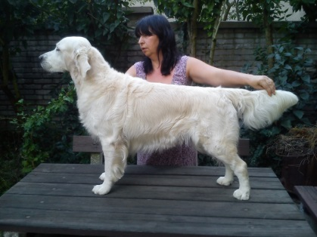 |  | Rodiče | Ashbury Touch the Sky x Blueberry of Anavy
 |  |  | HD 0/0 | ED 0/0 | OCD ramen
 |  | Gen.testy
 |  | Výstavy | 2 x V3
 |  | Zkoušky | OVVR-I.cena, KPZ-I.cena, KLZ-I.cena res CACT,  KSZVP-II.cena, VZPR-II.cena, PZ-I.cena
Majitel | XXXXXXXX

Collin z Velkých nadějí reg.č. 357/14 |  | Narozen | 15.6.2009
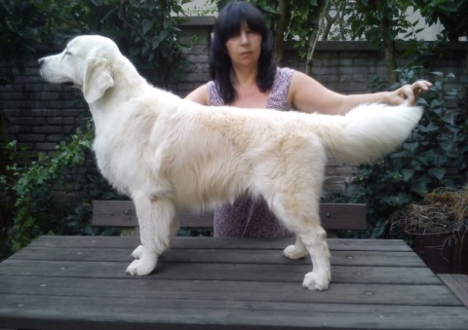 |  | Rodiče | Ashbury Touch the Sky x Blueberry of Anavy
 |  |  | HD 0/0 | ED 0/0 | OCD ramen
 |  | Gen.testy
 |  | Výstavy | V2, 2x V3, V4
 |  | Zkoušky | KPZ-I.cena, KSZVP-I.cena, SZVPR-I.cena, KLZ I.cena CACT, KSZVPR-I.cena CACT, VZPR-I.cena res CACT,….
Majitel | XXXXXXX

Zephyr Golden Erinor reg.č. 356/14 |  | Narozen | 11.1.2013
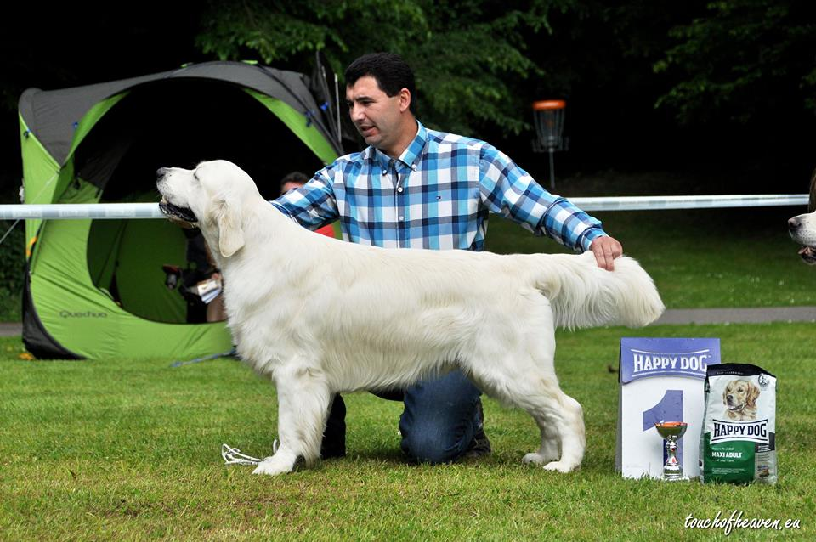 |  | Rodiče | Blue Barcley Santana Golden x Donathela z Liblic.rákosin
 |  |  | HD 0/0 | ED 0/0 | OCD ramen
 |  | Gen.testy
 |  | Výstavy | CH ČR, CH SR, Klubový vítěz, Vítěz speciální výstavy, Národní vítěz, 3x BOB, 2x BIG 2, BIS, Grand šampion…
 |  | Zkoušky | OVVR – I.cena  PZ-II.cena
Majitel | Plachý Tomáš, 602,894 950

Bouwen z Eliščiny terasy reg.č. 354/14 |  | Narozen | 12.3.2011
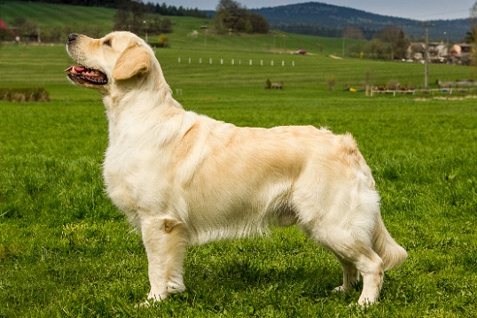 |  | Rodiče | Waterloo Misantos x Adelaine z Eliščiny terasy
 |  |  | HD 0/1 | ED 0/0 | OCD ramen
 |  | Gen.testy
 |  | Výstavy | CH ČR, CH PL, CH SK
 |  | Zkoušky | KLZ-I.cena CACT, PZ- I.cena, VZPR- II.cena, BH, ZZO, ZOP
Majitel | Bakošová Kateřina, 727 985 510

Yosarian Oligarchia reg.č. 347/14 |  | Narozen | 20.9.2008
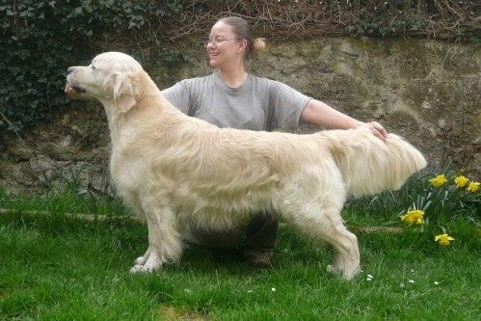 |  | Rodiče | Jako´s Nordic Charm x Vintage Oligarchia
 |  |  | HD 0/0 | ED 0/0 | OCD ramen
 |  | Gen.testy | PRCD – N/N
 |  | Výstavy | Ch.Makedonia, , CH Bulharska, CH Montenegro, CH Černá Hora, CH Polska
 |  | Zkoušky | ZVR-III.cena, SZVP-III.cena, PZR-II.cena, OVVR-I.cena
Majitel | Vodičková Lucie, 602 624 227

Cedrik od Hradu Kaltenštejnu, 345/14 |  | Narozen | 2.12.2009
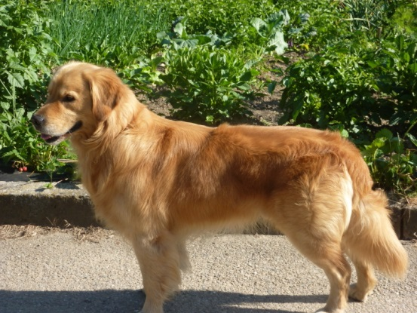 |  | Rodiče | Baron Aus Bobry Wald x Agatha Ludmilymark
 |  |  | HD 0/0 | ED 1/0 | OCD ramen
 |  | Gen.testy
 |  | Výstavy | V1 VT, VD
 |  | Zkoušky | LZ-I.cena,
Majitel | Vaníček Jaroslav,

Yeoman Joe Golden Erinor r.č. 343/14 |  | Narozen | 30.6.2010
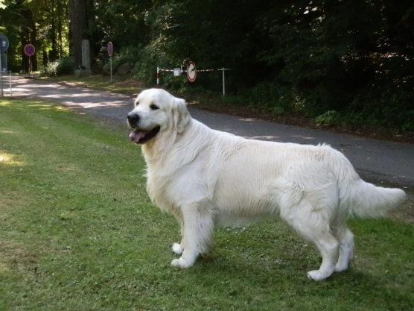 |  | Rodiče | Bols Blue Vetcare Bohemia x Nefrit Golden Erinor
 |  |  | HD 1/0 | ED 0/0 | OCD ramen
 |  | Gen.testy
 |  | Výstavy | V1, VT, Krajský vítěz, V2 res CAC
 |  | Zkoušky | OVVR
Majitel | Čečrdlová Alena, 725 366 846

Hartos Fleming z Fatkovského dvora |  | Narozen | 30.5.2012 ( reg.č. 342/14)
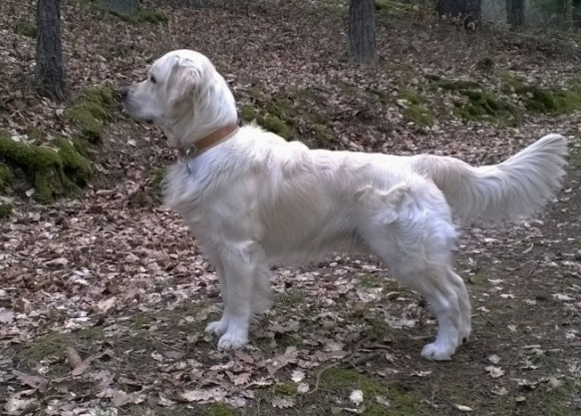 |  | Rodiče | Waterloo Misantos x Valentina Libošovská blata
 |  |  | HD 0/0 | ED 0/0 | OCD ramen
 |  | Gen.testy
 |  | Výstavy | V, V2 res CAC
 |  | Zkoušky | OVVR
Majitel | Minařík Radomír, ing

Heart of Prince Famous Gold 341/14 |  | Narozen | 14.12.2012
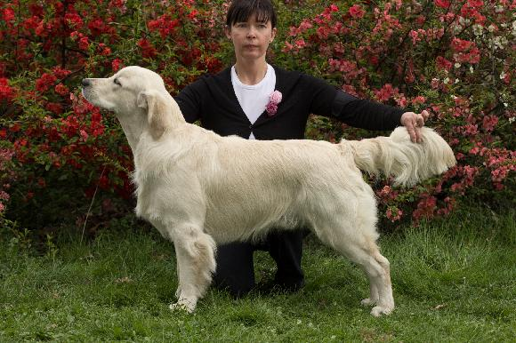 |  | Rodiče | Lowpark Spellcaster x Flying Heart Famous Gold
 |  |  | HD 1/1 | ED 0/0 | OCD ramen
 |  | Gen.testy
 |  | Výstavy | Český Junior šampion, 3x CAJC, 2x BOJ, V4,
 |  | Zkoušky | OVVR-I.cena, BZ-I.cena, LZ, PZ, VZ, KSZVP, 2x res CACT  Canisterapeutické zk.
Majitel | Tomečkovi Andrea a Milan

Angel Wings Magic Spell reg.č. 340/14 |  | Narozen | 19.6.2012
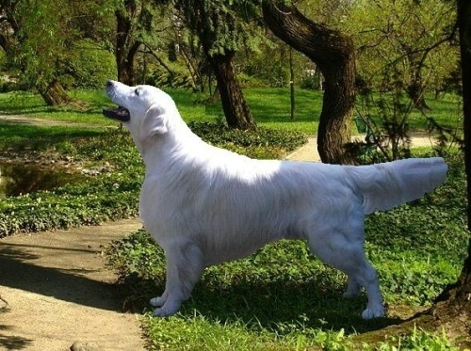 |  | Rodiče | Gryffindor Junior the Best Baron x Caschira Splendid Fell
 |  |  | HD 0/0 | ED 0/0 | OCD ramen
 |  | Gen.testy
 |  | Výstavy | 2x V, 2x VT, V2 res CAC
 |  | Zkoušky | Český šampion práce  CACT – 3x, res CACT – 3x  KPZ, KZVP, KLZ, SZVP
Majitel | Cvrček Leoš

Nelson Misantos reg.č. 338/14 |  | Narozen | 9.6.2012
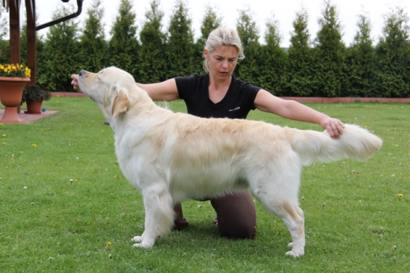 |  | Rodiče | Egoiste du Bois de la Rayere x Ymca Misantos
 |  |  | HD 1/1 | ED 0/0 | OCD ramen
 |  | Gen.testy
 |  | Výstavy | 3xV2, CAJC, res CAC, res CACIB
 |  | Zkoušky | OVVR
Majitel | XXXXXXXX

Farad Nobell z Fatkovského dvora |  | Narozen | 22.9.2011 reg.č. 337/14
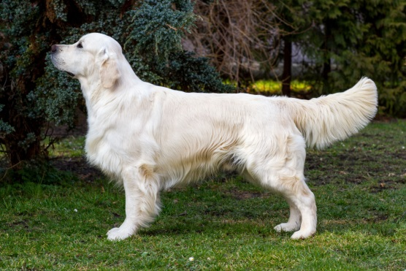 |  | Rodiče | Ayko vom Wölzerthal x Stella Chlupaté štěstí
 |  |  | HD 0/0 | ED 0/0 | OCD ramen
 |  | Gen.testy
 |  | Výstavy | Český šampion  Res CAC
 |  | Zkoušky | OVVR- I.cena, PZ- I.cena, KPZ- I.cena CACT
Majitel | Racka Jan, 605 905 606

Be Black Jack of Golden Cheer 335/14 |  | Narozen | 29.4.2012
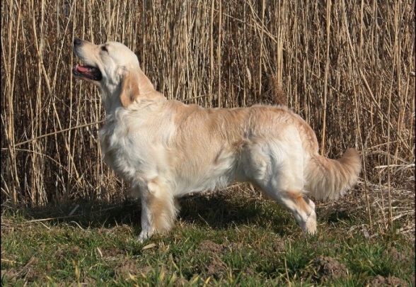 |  | Rodiče | Lawpark Spell Caster x Explosive Symph.Famous Gold
 |  |  | HD 1/1 | ED 0/0 | OCD ramen
 |  | Gen.testy
 |  | Výstavy | 2 x V2
 |  | Zkoušky | OVVR
Majitel | Votrubová Eva, 733 602 046

Big Pascal Pure Soul reg.č. 333/14 |  | Narozen | 30.11.2011
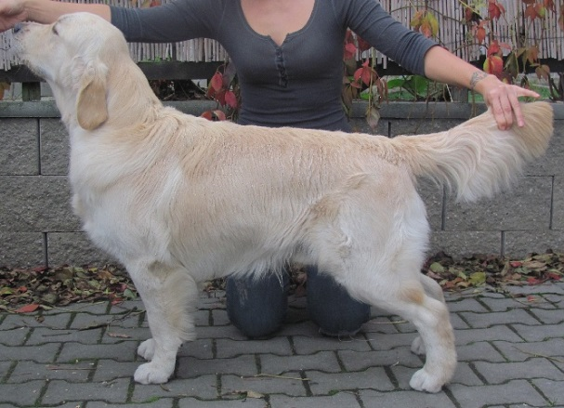 |  | Rodiče | Evidog Jeffrey x Adventure Princess Pure Soul
 |  |  | HD 0/1 | ED 0/0 | OCD ramen nepostižen
 |  | Gen.testy
 |  | Výstavy | 4xV,V1,V4, VT, CAJC, BOJ,CAC, res CACIB
 |  | Zkoušky | OVVR  Canisterapeut.zk
Majitel | XXXXXXX

Dream Lover Astral Sky reg.č. 331/14 |  | Narozen | 22.3.2012
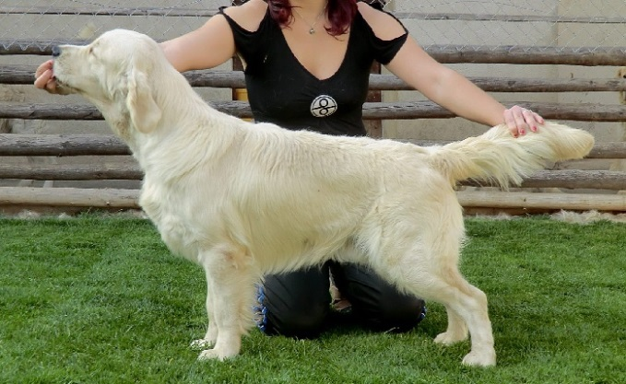 |  | Rodiče | Shardanell Castaspell x Arctic Sky Brdské zlato
 |  |  | HD 1/1 | ED 0/0 | OCD ramen nepostižen
 |  | Gen.testy
 |  | Výstavy | V, V2
 |  | Zkoušky | OVVR
Majitel | XXXXX

Akim Vera Moravia reg.č. 319/13 |  | Narozen | 5.4.2011
 |  | Rodiče | Fiddle-De-Dee´s Morris Traveller x Betty od Syenit.skal
 |  |  | HD 0/0 | ED 0/0 | OCD ramen
 |  | Gen.testy
 |  | Výstavy | 2 x V
 |  | Zkoušky | OVVR
Majitel | Doležalová Věra, 775 700 233

Eiko Pražský klenot reg.č. 314/13 |  | Narozen | 30.4.2011
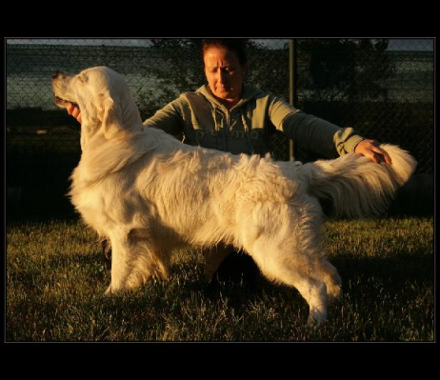 |  | Rodiče | Cheek to Cheek Don Quiote x Clea Pražský klenot
 |  |  | HD 2/2 | ED / | OCD ramen
 |  | Gen.testy
 |  | Výstavy | 2 x V
 |  | Zkoušky | OVVR
Majitel | XXXXXXXX

Daren Angel Shadow reg.č. 311/13 |  | Narozen | 10.4.2011
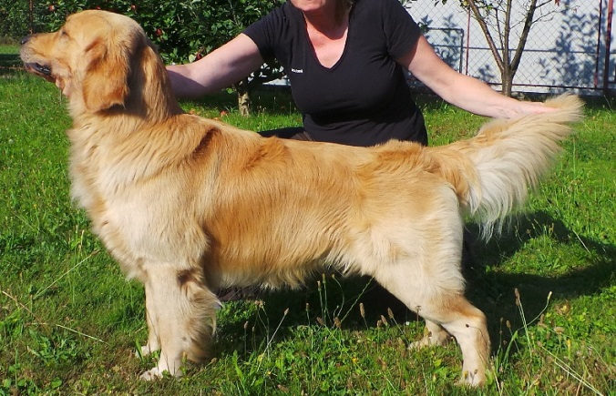 |  | Rodiče | Blaze Saltus x Beatha Angel Shadow
 |  |  | HD 0/0 | ED 0/0 | OCD ramen
 |  | Gen.testy
 |  | Výstavy | V, V4, V3
 |  | Zkoušky | OVVR-I.cena  PZ – I.cena
Majitel | Pietroszková Alice, 777 291 304

Dustin z Fatkovského dvora 310/13 |  | Narozen | 16.7.2010
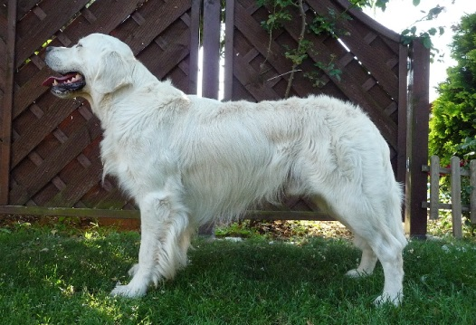 |  | Rodiče | Guess the Dream Team x Dakita Chlupaté štěstí
 |  |  | HD 0/0 | ED 0/0 | OCD ramen
 |  | Gen.testy
 |  | Výstavy | 3 x VD
 |  | Zkoušky | OVVR
Majitel | XXXXXXX

Black Hawk Flores Vitae reg.č. 307/13 |  | Narozen | 4.7.2011
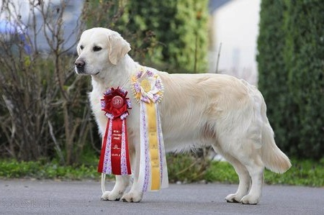 |  | Rodiče | Extra Bonus Danako x Afrodíté Flores Vitae
 |  |  | HD 2/2 | ED 0/0 | OCD ramen
 |  | Gen.testy
 |  | Výstavy | CAJC,res CAC, 2xCAC,CH ČR, CH SK, CH A, CH VDH, Český grand šampion
 |  | Zkoušky | WT M, ZZO, BH, K SZVP- CACT, ZPR-res CACT,  KLZ-CACT, MVZPR, MFTR, KPZ-CACT,KSZR-CACT
Majitel | Mošničková Vlasta, 723 806 724

Cass New Kandia reg.č. 306/13 |  | Narozen | 11.12.2009
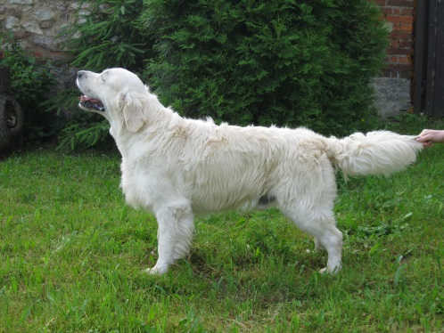 |  | Rodiče | Pinkerly Quiensabe x Dina Gerix
 |  |  | HD 0/0 | ED 0/0 | OCD ramen
 |  | Gen.testy
 |  | Výstavy | V3, V2
 |  | Zkoušky | OVVR – I.cena
Majitel | XXXXXXX

Absolutus Donum Meus Salus 305/13 |  | Narozen | 17.6.2011
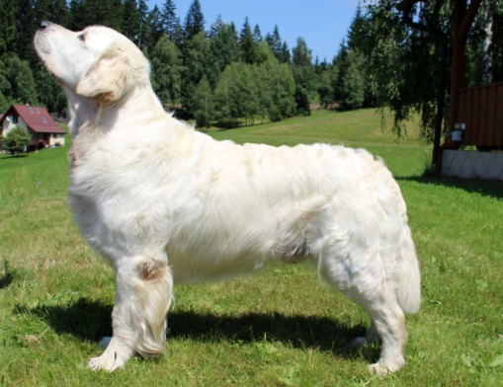 |  | Rodiče | Extra Bonus Danako x Amy Eristar Golden
 |  |  | HD 0/0 | ED 0/0 | OCD ramen
 |  | Gen.testy
 |  | Výstavy | 5xV2, 2x Zw.ml, CWC, res CAC, V1,VT Krajský vítěz
 |  | Zkoušky | OVVR
Majitel | XXXXXXXX

Anthonio z Borových lesů 302/13 |  | Narozen | 16.6.2009
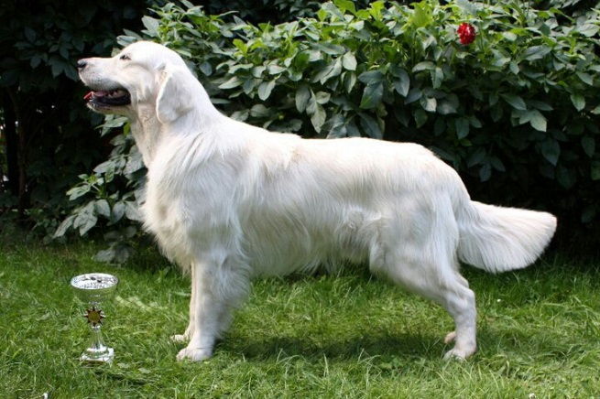 |  | Rodiče | Bastien z Makových dvorů x Wekra z Vlčích luk
 |  |  | HD 0/0 | ED 0/0 | OCD ramen
 |  | Gen.testy
 |  | Výstavy | 2xVTM, 5x VT, 2x CAC, 4x res CAC, Krajský vítěz
 |  | Zkoušky | OVVR
Majitel | Šimůnková Michaela, 731 621 349, 777 150 866

Born for Astral Sky reg.č. 298/13 |  | Narozen | 6.9.2009
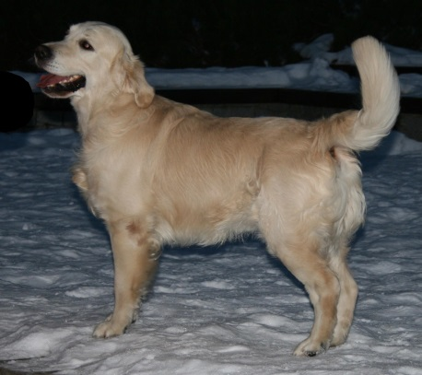 |  | Rodiče | Ashbury Conan Doyle x Arctic Sky Brdské zlato
 |  |  | HD 0/0 | ED 0/0 | OCD ramen
 |  | Gen.testy
 |  | Výstavy | V1 CAJC, V3, V4
 |  | Zkoušky | OVVR
Majitel | Monika a Petr Sedlákovi,

Ever So Clever Little Violet´s 295/13 |  | Narozen | 26.8.2011
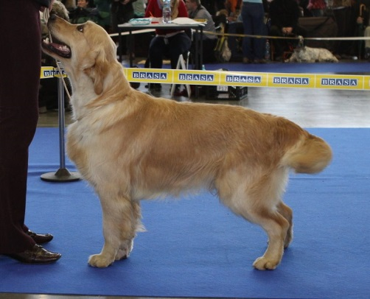 |  | Rodiče | Race The Suin de Ria Vela x Little Violet´s Last Chance
 |  |  | HD 0/0 | ED 0/0 | OCD ramen
 |  | Gen.testy
 |  | Výstavy | V, V3, V1 CAJC SK,
 |  | Zkoušky | OVVR
Majitel | XXXXXXX

Baddy z Líšeňské planinky 294/13 |  | Narozen | 14.6.2011
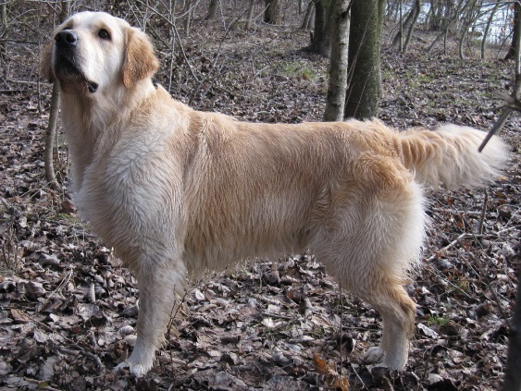 |  | Rodiče | Deep Delight Brdské zlato x Bára od Čtyř modřínů
 |  |  | HD 0/0 | ED 0/0 | OCD ramen
 |  | Gen.testy
 |  | Výstavy | 2 x V 3
 |  | Zkoušky | OVVR – I.cena
Majitel | Ing Novotná Marta,

Carry Caramel Poklad Orlicka 292/13 |  | Narozen | 15.4.2010
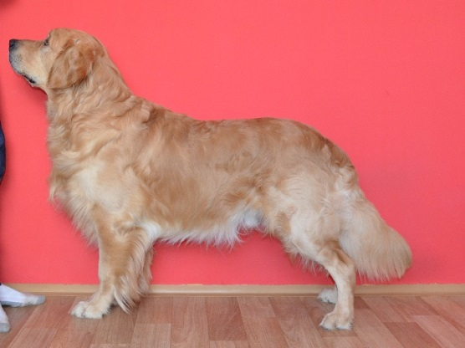 |  | Rodiče | Fiddle-De-Dee´s Morris Traveller x Impulsive Mary is Friendly
 |  |  | HD 0/0 | ED 0/0 | OCD ramen
 |  | Gen.testy
 |  | Výstavy | VD, V1 VT, V3, VT Krajský vítěz
 |  | Zkoušky | OVVR – I.cena
Majitel | XXXXXXXX

Bailar Coc Pasión Touch of Heaven |  | Narozen | 24.11.2011 ( reg.č. 290/13)
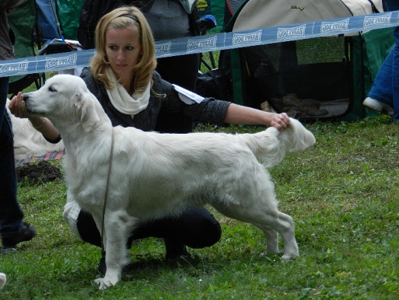 |  | Rodiče | Majik Truth or Dare x Eres Mia del Atrapasueňos
 |  |  | HD 0/0 | ED 0/0 | OCD ramen
 |  | Gen.testy
 |  | Výstavy | VD, V
 |  | Zkoušky | WT, WT-E, WT-L, WT-M, Dt-novice, ZV,KPZ, KSZVP, KPZ,MJSP, PZ,SZVP, MVZPR, res CACT, CACT-4x, CACIT
Majitel | XXXXXXX

Honey Moon od Světlovského potůčku |  | Narozen | 20.6.2010 (r.č. 283/12)
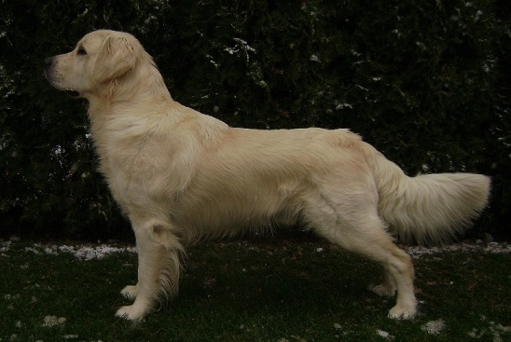 |  | Rodiče | Blaze Saltus x Abigeil od Světlovského potůčku
 |  |  | HD 0/0 | ED 0/0 | OCD ramen
 |  | Gen.testy
 |  | Výstavy | 2x V1 VT, 3xV, V3,V4, V1 CAJC, BOJ
 |  | Zkoušky | OVVR – I.cena
Majitel | XXXXX

Adventure Captain Pure Soul 282/12 |  | Narozen | 7.4.2009
 |  | Rodiče | Heartbreaker Is friendly x Arwen Famous Gold
 |  |  | HD 0/2 | ED 0/0 | OCD ramen
 |  | Gen.testy
 |  | Výstavy | 2xCWC, CAC, res CAC, J BOB, Jun.VDH,2x Zw.ml. PČeský junior šampion, Český šampion
 |  | Zkoušky | OVVR-I.cena  PZ, SZVPR, VZ,
Majitel | XXXXXXX

I´m Your Forever Brdské zlato 281/12 |  | Narozen | 15.7.2011
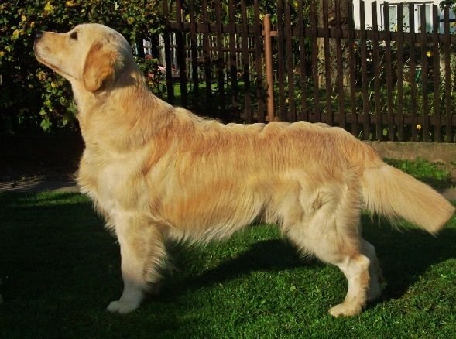 |  | Rodiče | Churchill Rayleas for Mauny de L´orfillec x Crazy Corazon Brdské zlato
 |  |  | HD 0/0 | ED 0/0 | OCD ramen
 |  | Gen.testy
 |  | Výstavy | 2 x VD
 |  | Zkoušky | OVVR-II.cena, PZ – I.cena
Majitel | Zárubová Irena, 606 434 006

Buggy Hynek Eristar Golden r.č. 280/12 |  | Narozen | 8.3.2009
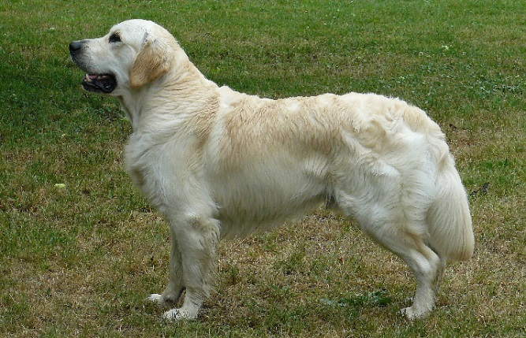 |  | Rodiče | Pinkerly Quiensabe x Gemma Asia z Dražovického háj.
 |  |  | HD 0/0 | ED 0/0 | OCD ramen
 |  | Gen.testy
 |  | Výstavy | 2 x V3, V1, VT, Krajský vítěz
 |  | Zkoušky | OVVR - prospěl
Majitel | Šenkeřík Josef, 603 230 344

Bonett Bride to Dorado Blanco 276/12 |  | Narozen | 16.5.2011
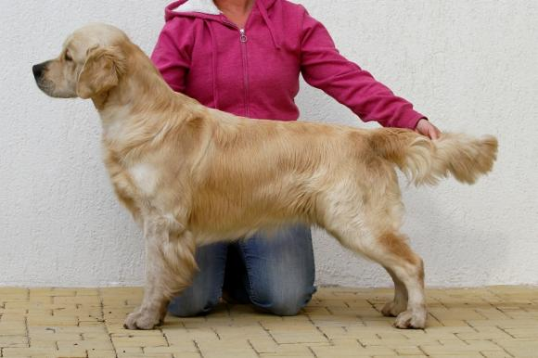 |  | Rodiče | Baron of Stanroph du Domaine des Rives de L´erde x Bosa Nova de Ria Vela
 |  |  | HD 0/0 | ED 0/0 | OCD ramen
 |  | Gen.testy
 |  | Výstavy | JCH ČR, JCH H, Derby Winner 2012 (H) 2 x Junior BIS,2xCAC,R.CAC,3x Jun.BOG,BOB,BOJ, r. CACIB…
 |  | Zkoušky | OVVR-II.cena
Majitel | Nokič Lenka, 724 913 832,

Amazing Deep Devotion Sent from Heaven reg.č.269/12 |  | Narozen | 21.10.2010
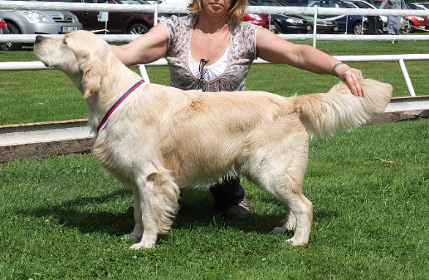 |  | Rodiče | Deep Devotion Brdské zlato x Colone of Wind Goldy For.
 |  |  | HD 1/2 | ED 0/0 | OCD ramen
 |  | Gen.testy
 |  | Výstavy | CAC, 3x res CAC
 |  | Zkoušky | OVVR-II.cena
Majitel | Jindrová Dagmar,

Flying Dog Famous Gold reg.č. 268/12 |  | Narozen | 17.9.2009
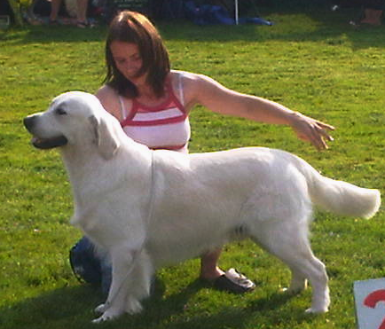 |  | Rodiče | Fiddle-De-Dee´s Morris Traveller x Be Dream Famous G
 |  |  | HD | ED | OCD ramen
 |  | Gen.testy
 |  | Výstavy | 4 x CAC, res CAC,  CH ČR
 |  | Zkoušky | OVVR – I.cena, PZ, III.c.
Majitel | XXXXXXXX

Arnošt Jan ze Štěpánova mlýna, 266/12 |  | Narozen | 15.4.2009
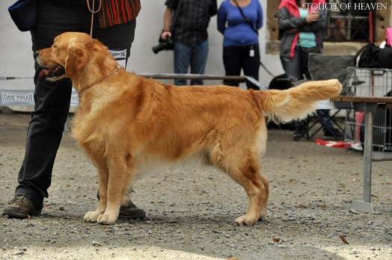 |  | Rodiče | Herbert ze Štěkotu x Phoebe Golden Erinor
 |  |  | HD 0/0 | ED 0/0 | OCD ramen
 |  | Gen.testy
 |  | Výstavy | 2 x V, V2 res CAC
 |  | Zkoušky | SZVP – II.cena,
Majitel | Vozková Radka,

Dutch Sunday Rusty Love reg.č. 263/12 |  | Narozen | 7.11.2010
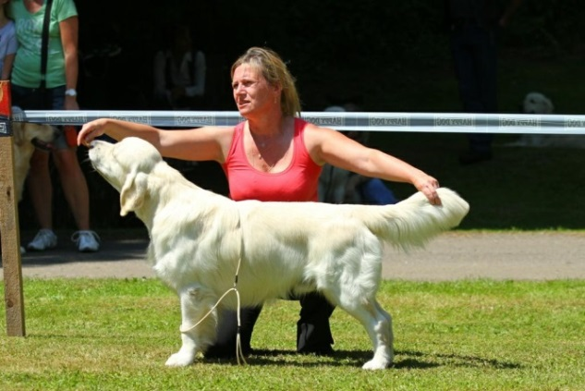 |  | Rodiče | Joyous Sunday Bloody Sunday x Sunny Day Av Vervik
 |  |  | HD 0/1 | ED 0/0 | OCD ramen
 |  | Gen.testy | PRCD-N/N
 |  | Výstavy | 2 x CAC, CACIB
 |  | Zkoušky | OVVR – I.cena
Majitel | Pechová Helena, 602 223 524

Explozive Lover Famous Gold r.č. 262/12 |  | Narozen | 29.3.2009
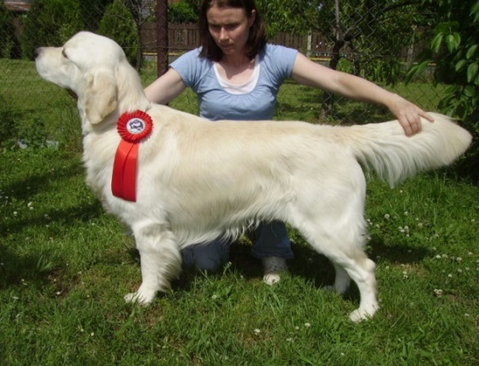 |  | Rodiče | Heartbreaker is Friendly x Deborah the Dream Team
 |  |  | HD 0/0 | ED 0/0 | OCD ramen
 |  | Gen.testy | PRCD-N/N
 |  | Výstavy | V, V1, VT, 2x res CAC
 |  | Zkoušky | OVVR- prospěl, KZVR-III.cena
Majitel | Pechová Helena, 602 223 524

Alvaro Punto Fuerte reg.č. 260/12 |  | Narozen | 7.5.2009
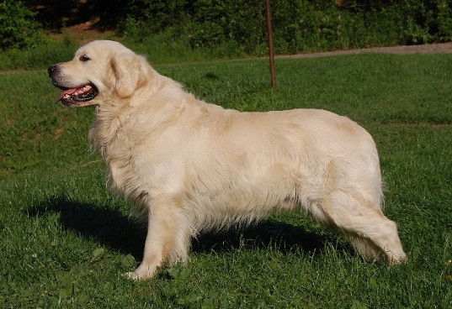 |  | Rodiče | Ashbury Absolute Lover x Arabela Castagnara
 |  |  | HD 0/0 | ED 0/0 | OCD ramen
 |  | Gen.testy
 |  | Výstavy | 2 x VD
 |  | Zkoušky | OVVR-II.cena
Majitel | Boušková Hana, MUDr

Carry Pouštní vítr reg.č. 257/12 |  | Narozen | 28.4.2010
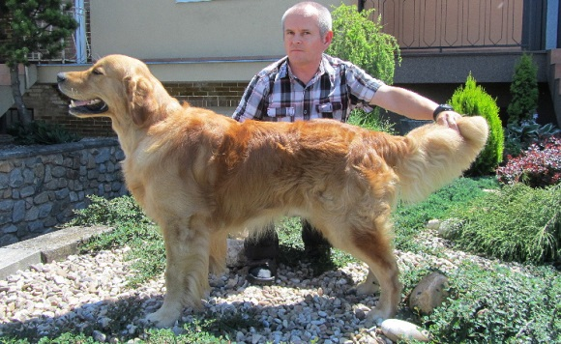 |  | Rodiče | Kerry Chlupaté štěstí x Annie ze Sechova
 |  |  | HD 0/0 | ED 0/0 | OCD ramen
 |  | Gen.testy
 |  | Výstavy | V4, V1, VT OV
 |  | Zkoušky | OVVR – I.cena
Majitel | Grycová Blanka, Mgr

Aron Via Lattea reg.č. 256/12 |  | Narozen | 25.11.2009
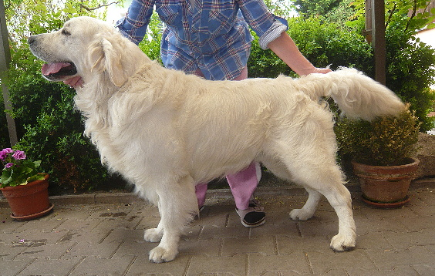 |  | Rodiče | Pinkerly Quiensabe x Abby Caritin sen
 |  |  | HD 0/0 | ED 0/0 | OCD ramen
 |  | Gen.testy
 |  | Výstavy | V2, V1, VT,OV, V4
 |  | Zkoušky | OVVR-II.cena
Majitel | XXXXXXX

Garon ze Sechova reg.č. 255/12 |  | Narozen | 18.6.2009
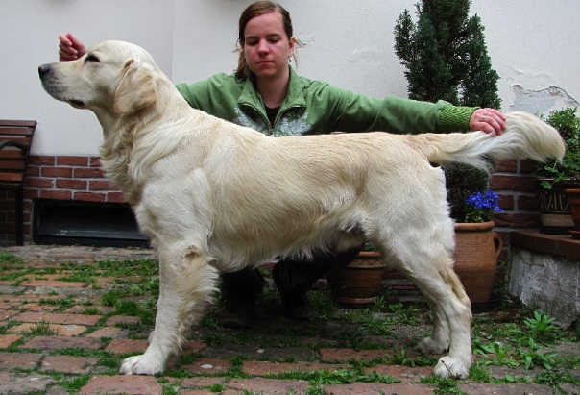 |  | Rodiče | Alexi Santeri Csandinavia Finland x Asta na Roztěži
 |  |  | HD 0/0 | ED 0/0 | OCD ramen
 |  | Gen.testy
 |  | Výstavy | VD, VD2, V2
 |  | Zkoušky | OVVR - prospěl
Majitel | XXXXXXXX

Flying Fík Famous Gold reg.č. 253/12 |  | Narozen | 17.9.2012
 |  | Rodiče | Fiddle De-Dee´s Morris Traveller x Be Dream Famous Gold
 |  |  | HD 0/1 | ED 0/0 | OCD ramen
 |  | Gen.testy
 |  | Výstavy | V1, VT, V1, CAC
 |  | Zkoušky | OVVR – I.cena
Majitel | XXXXXXX

Vision the Best Baron reg.č.250/12 |  | Narozen | 26.2.2008
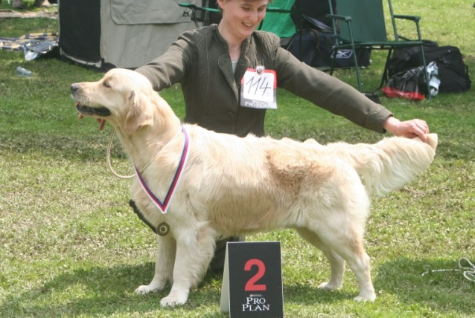 |  | Rodiče | Ashbury Absolute Lover x Amye Bohemian Champagne
 |  |  | HD 2/1 | ED 0/0 | OCD ramen
 |  | Gen.testy
 |  | Výstavy | V3, V2 res CAC
 |  | Zkoušky | OVVR – I.cena
Majitel | XXXXXX

Durango z Rekowské obory r.č. 243/12 |  | Narozen | 1.1.2009
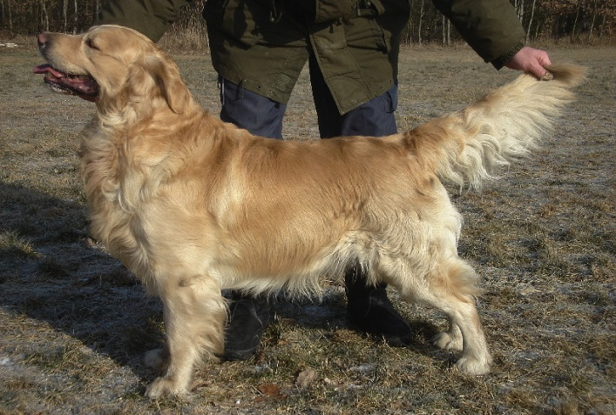 |  | Rodiče | Fabio Golden Erinor x Asta Golden Luk
 |  |  | HD 0/1 | ED 0/0 | OCD ramen
 |  | Gen.testy
 |  | Výstavy | VD, V
 |  | Zkoušky | PZ – I.cena
Majitel | XXXXXX

Vždy si ponechte prázdnou tabulku k nakopírování. Buňky se rozšiřují podle množství informací. Doporučuji vypisovat stručně, ať to zůstane přehledné. Více informací si pak majitelé chovných fen mohou najít sami.

